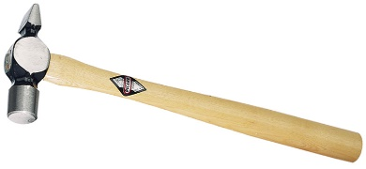  Name…………………………………  Use ……………………………………  …………………………………………. | 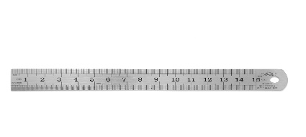  Name…………………………………  Use ……………………………………  …………………………………………. | Name…………………………………  Use ……………………………………  …………………………………………. | 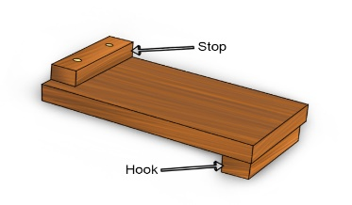  Name…………………………………  Use ……………………………………  …………………………………………. | 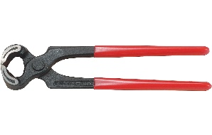  Name…………………………………  Use …………………………………..  ………………………………………….
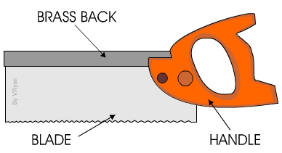  Name…………………………………  Use ……………………………………  …………………………………………. | 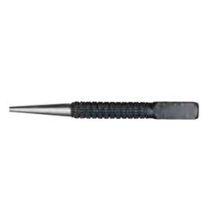  Name…………………………………  Use ……………………………………  …………………………………………. | 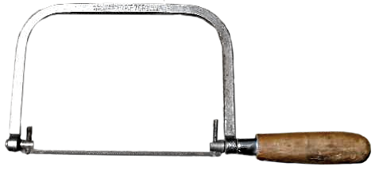  Name…………………………………  Use ……………………………………  …………………………………………. | 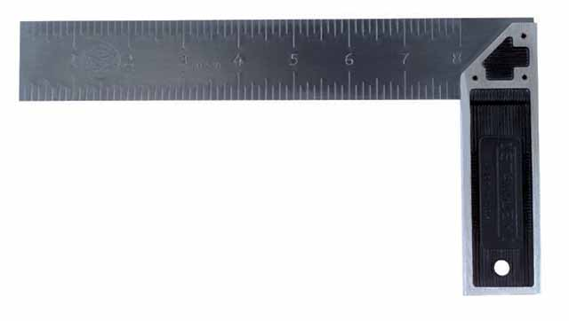  Name…………………………………  Use ……………………………………  …………………………………………. | 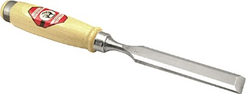  Name………………………………..  Use …………………………………  ………………………………………….
Name…………………………………  Use ……………………………………  …………………………………………. | Name…………………………………  Use ……………………………………  …………………………………………. | 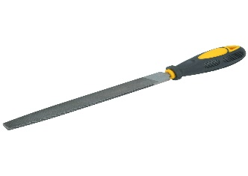  Name……………………………………  Use ……………………………………  …………………………………………. | 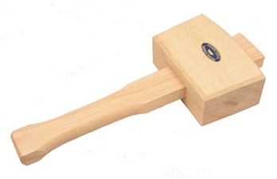  Name…………………………………  Use ……………………………………  …………………………………………. | Name………………………………  Use …………………………………..  ………………………………………….

